DESENVOLVIMENTO INTERNET

LISTA DE EXERCÍCIOS

Desenvolva os exercícios abaixo:

***1) Qual a utilidade de cada tag abaixo? Explique o que você entendeu.***

<html> = abriu a tag que vai dizer qual a linguagem que você está programando.

<head><title></title></head> = a tag HEAD, fala sobre a cabeça do site, dentro da tag HEAD, temos a tag TITLE, falando sobre o nome que daremos ao site.

<body> = abriu a tag do corpo do site, onde ficam as características visuais do site.

</body> = fechou a tag do corpo do site.

</html> = fechou a tag que disse a linguagem a qual você estava programando.

***2) Monte uma página HTML que exiba um resultado muito parecido com a figura ilustrada ao lado.***

*Resposta:* no VSC

***3) Crie numa única página HTML a resolução para cada um dos itens abaixo:***

***a) Digite o código abaixo, abra no browser a página e coloque um print com o resultado:***

<html>

<head><title></title></head>

<body>

<p align=”right”></p>

<br><br>

<img src="ok.jpg" align="left">

</body>

</html>

***Resposta:***



***b) Reescreva o código do item a fazendo com que a imagem seja um link para a página do***

***GOOGLE (***[***http://www.google.com.br***](http://www.google.com.br)***). Coloque aqui a(s) mudança(s) que você fez para atender esse item.***

*Resposta:* no Visual Studio Code

***c) Digite o código abaixo, abra no browser a página e coloque um print com o resultado:***

<html>

<head><title ></title></head>

<body>

<b>COTUCA</b><br>

<u>COLEGIO TECNICO</u><br>

<i>HOJE E SEXTA-FEIRA</i><br>

<sup>DESENVOLVIMENTO INTERNET I</sup><br>

<sub>DIGITE SEU NOME</sub><br>

<big>OLÁ,TUDO BEM?</big><br>

<small>TUDO BLZ!</small>

</body>

</html>

Resposta:

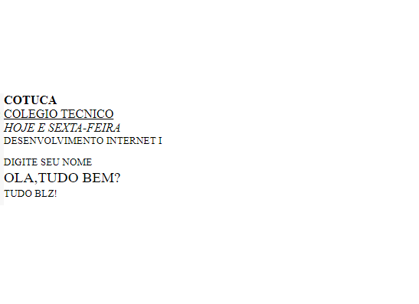

***d) Digite o código abaixo, abra no browser a página e coloque um print com o resultado:***

<html>

<head><title></title></head>

<body>

<font face="'Book Antiqua','Arial Narrow'" size="3" color="GREEN">ESTUDO NO

COTUCA</font>

<font face="Bookman Old Style" size="+2" color="RED">ESTOU MATRICULADO NO

CURSO DE DES INT</font>

<font face="Bookman Old Style" size="5" color="BLUE">ESTOU APRENDENDO

HTML</font>

</body>

</html>

Resposta: 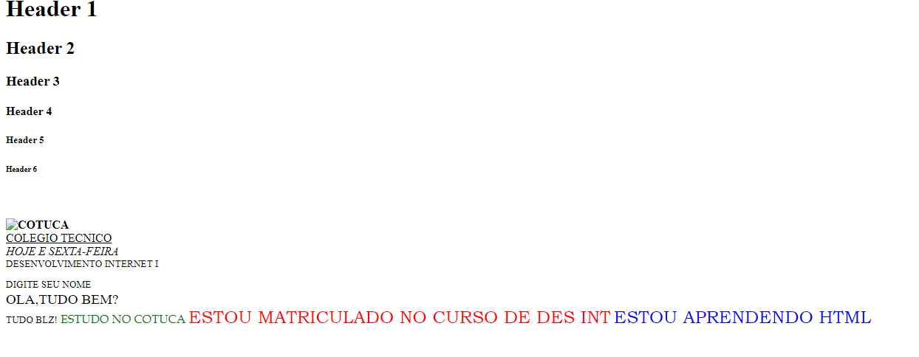

***4) Desenvolva uma página HTML muito parecida com o print abaixo. Faça a entrega do arquivo HTML. A figura será fornecida. Não será necessário associar URLs aos itens do menu.***

Resposta: No Visual Studio